Web3.0日报 | 美国密歇根州养老基金买入以太坊ETF

## DeFi数据

1.DeFi代币总市值：705.04亿美元

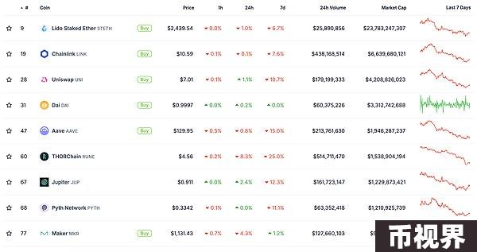

DeFi总市值 数据来源：coingecko

2.过去24小时去中心化交易所的交易量40.09亿美元

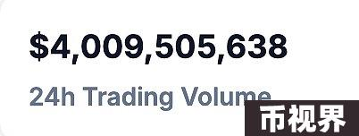

过去24小时去中心化交易所的交易量 数据来源：coingecko

3.DeFi中锁定资产：865.72亿美元

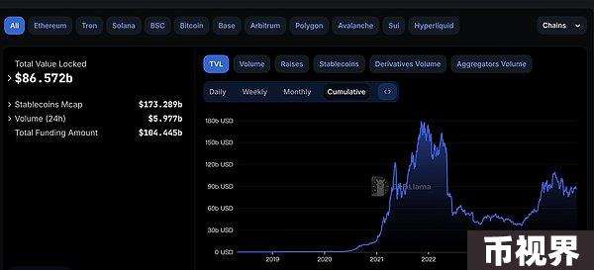

DeFi项目锁定资产前十排名及锁仓量 数据来源：defillama

## NFT数据

1.NFT总市值：25.02亿美元

NFT总市值、市值排名前十项目 数据来源：Coinmarketcap

2.24小时NFT交易量：20.94亿美元

NFT总市值、市值排名前十项目 数据来源：Coinmarketcap

3.24小时内顶级NFT

24小时内销售涨幅前十的NFT 数据来源：NFTGO

## 头条

美国密歇根州养老基金买入以太坊ETF

据彭博高级ETF分析师Eric Balchunas在X平台披露，美国密歇根州养老基金已买入以太坊ETF，据悉该州养老基金此前还买入了比特币ETF，而且他们购买以太坊ETF的资金规模比购买比特币ETF的资金规模要大（1000万美元 vs. 700万美元）。

## NFT热点

1.WorldBrain 2.0推出具身NFT，激活开启虚拟宇宙多重权益

11月5日消息，官方消息，WorldBrain在全球视野下进行转型升级，与1X Technologies及World Labs展开紧密合作，打造融合世界模型、具身智能和虚拟宇宙的智能生态系统。在WorldBrain2.0虚拟宇宙生态，通过积累递质和激活用户可获取脑区及具身ID，具身ID分为初级具身和智能具身，具身用户可免费获得专属NFT福利，享有WorldBrain Chat免费使用权、生态红利空投、利润分红及DAO治理权等权益。此外，WorldBrain还推出稳健增益计划，用户可通过质押WBC代币获得NTs增益，获得稳健的理财收益。

## DeFi热点

1.Jito和Solana 24小时协议费用收入连续第三天超越以太坊

本站报道，据SolanaFloor数据监测，Jito和Solana 24小时协议费用收入连续第三天超越以太坊；同时Jito在过去7天协议费用收入方面也位居榜首。   
根据其截图，过去24小时，Jito费用收入为279万美元，Solana费用收入为245万美元，以太坊费用收入为227万美元。

2.Solana链再迎热点：政治概念代币引发市场关注

1月5日消息，随着2024年美国总统大选的临近，特朗普的再次参选引发了市场的广泛关注。尤其是近年来与特朗普相关的meme币逐渐增多，甚至选择在Solana链上发行。目前看特朗普当选的机会非常大，如果特朗普当选，他可能会推出更支持区块链和加密货币的政策，这对Solana和整个加密行业都有利。政策的宽松和市场支持可能使区块链应用更加普及，Solana作为一个高效公链，该网络凭借每秒处理65,000笔交易的性能和不足0.001美元的交易费用，成为社交代币发行的优选平台，将因其技术优势获得更多开发者和用户的青睐。特朗普相关的meme币在Solana链上的发行，是Solana在加密领域获得广泛关注的一个重要契机。通过吸引特朗普的支持者、获取政策上的潜在支持，Solana链或将迎来更多用户和更高的活跃度。未来，Solana有望在区块链领域中实现进一步的市场扩展，并为其生态系统带来更多创新和发展机遇！

3.Pandora Chain技术开源及首批节点竞选正式启动

11月5日消息，Pandora Chain正式实现技术开源，并同步启动首批节点竞选活动。这一重要举措标志着Pandora Chain向全球开发者和社区成员开放核心技术，致力于构建更加透明、开放的区块链生态系统。Pandora Chain的开源不仅展现了其技术实力，也为全球开发者提供了参与和贡献的机会，推动了生态的进一步发展和壮大。   
此次节点竞选将于11月21日截止，届时将开启正式产出。Pandora Chain是生态白名单制，旨在吸引更多优质项目加入生态。节点竞选的开启将为Pandora链上带来更广泛的社区支持和技术协作，助力链上生态的稳健成长。截至目前，Pandora链上用户已超过423万，展现了其在区块链领域的影响力。   
Pandora Chain的开源与节点竞选不仅象征着去中心化进程的加速，也是Pandora链上生态开放与扩展的里程碑，为未来更多创新应用的诞生创造了良好基础。

4.Superchain生态系统向Kroma、Derive和Polynomial发放三项拨款

11月5日消息，Superchain 生态系统宣布其Optimism赠款第29期批准了三项新的拨款：向使用zkEVM的Optimistic Rollup Kroma发放了50万枚OP、向期权协议Derive （原Lyra）发放了100万枚OP，向衍生Superchain Polynomial发放了45万枚OP。这些OP赠款将用于激励开发者的成长和用户参与其生态系统。

5.受比特币DeFi热潮推动，互联网计算机跨链协议使用量同比增长1230%

11月5日消息，根据开发商Dfinity基金会11月4日发布的报告，互联网计算机（Internet Computer）的跨链消息传递协议Chain Fusion的使用量同比增长了1,230%，主要来自比特币原生应用程序。   
Dfinity表示，包括Rainbow Protocol、Tap Protocol和Bitfinity在内的比特币应用正在使用Internet Computer在比特币网络上部署智能合约和其他复杂程序，Chain Fusion“为比特币启用了智能合约，因为ICP可以直接与比特币网络交互，而无需使用任何受信任桥接”。

6.Soneium Minato完成L1合约升级，同时激活故障证明

本站报道，索尼L2网络Soneium发推表示，其公共测试网Soneium Minato已完成L1合约升级至v1.6.0，同时激活故障证明（FaultProofs）。升级后的L1合约将Soneium Minato上的挑战期（Challenge Period）从30分钟延长至7天，与Superchain生态系统保持一致，以增强安全性和可靠性。若用户在11月5日前有未完成的待处理提款，则需要在Superbridge上重新证明，升级前7天内发起的提款将在升级完成后7天内完成。

## 游戏热点

1.Web3游戏平台GameBeast完成200万美元融资，Tido Capital等领投

11月4日消息，Web3游戏平台GameBeast完成200万美元融资，Tido Capital和T Labs领投，K300 Ventures、Notch Venture、Asva Capital、Aza Ventures及Buzzbridge Capital等参投。 GameBeast是多链游戏平台开发商，旗下游戏《Destiny of Gods》已于9月完成公开Beta测试，并计划于本周在Telegram推出Mini Game进行公开测试。该平台另外五款游戏预计将于明年陆续开放测试。

免责声明：本站作为区块链资讯平台，所发布的文章内容仅供信息参考，不作为实际投资建议。请大家树立正确投资理念，务必提高风险意识。



